Міністерство освіти і науки України

Національний університет “Львівська політехніка”

Кафедра ЕОМ



ЗВІТ

до лабораторної роботи №7

З дисципліни: «Кросплатформні засоби програмування»

На тему: «ДОСЛІДЖЕННЯ БАЗОВИХ КОНСТРУКЦІЙ МОВИ PYTHON»

Варіант 20

**Виконав:**

ст. групи КІ-306

Петрук О.С.

**Прийняв:**

доцент кафедри ЕОМ

Олексів М.В.

Львів – 2024

**Мета:** ознайомитися з базовими конструкціями мови Python.

**Завдання:**

1. Написати та налагодити програму на мові Python згідно варіанту. Програма має задовольняти наступним вимогам:

• програма має розміщуватися в окремому модулі;

• програма має генерувати зубчатий список, який міститиме лише заштриховані області квадратної матриці згідно варіанту;

• розмір квадратної матриці і символ-заповнювач масиву вводяться з клавіатури;

• при не введені або введенні кількох символів-заповнювачів відбувається коректне переривання роботи програми;

• сформований масив вивести на екран;

• програма має містити коментарі.

2. Завантажити код на GitHub згідно методичних вказівок по роботі з GitHub.

3. Скласти звіт про виконану роботу з приведенням тексту програми, результату її виконання та фрагменту згенерованої документації та завантажити його у ВНС.

4. Дати відповідь на контрольні запитання.

**Хід роботи**

Код програми:

**matrix_generator.py**

def generate_matrix(size, fill_char):

"""

Генерує матрицю, що містить заштриховані області навколо ромбу в центрі.

:param size: Розмір квадратної матриці (int)

:param fill_char: Символ-заповнювач (str)

:return: Список списків (матриця)

"""

matrix = []

# Генерація матриці

for i in range(size):

row = []

for j in range(size):

# Визначення меж ромбу (порожньої області)

if abs(i - j) > size // 2 or (i + j < size // 2) or (i + j >= size + size // 2):

row.append(fill_char) # Заштриховані області

else:

row.append(" ") # Порожні клітинки (ромб)

matrix.append(row)

return matrix

def print_matrix(matrix):

"""

Виводить матрицю в консоль.

:param matrix: Матриця (список списків)

"""

for row in matrix:

print("".join(row))

def main():

"""

Основна функція програми.

"""

try:

# Введення розміру матриці

size = int(input("Введіть розмір квадратної матриці (непарне число): "))

if size <= 0 or size % 2 == 0:

raise ValueError("Розмір матриці має бути додатним непарним числом.")

# Введення символу-заповнювача

fill_char = input("Введіть символ-заповнювач: ")

if len(fill_char) != 1:

raise ValueError("Потрібно ввести один символ.")

# Генерація та виведення матриці

matrix = generate_matrix(size, fill_char)

print("\nЗгенерована матриця:")

print_matrix(matrix)

except ValueError as e:

print(f"Помилка: {e}")

if __name__ == "__main__":

main()

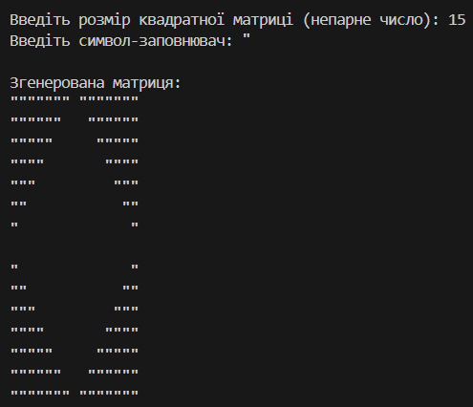

**Рис.1 Вивід результату у консоль**

**Висновок:** На лабораторній роботі я ознайомився з базовими конструкціями мови Python.